SMU PM
홍길동

2018. 12.


프로젝트 계획서
XXXX 시스템 구축 프로젝트

1조

작성일자 | 2018-12-08
개정이력

Version | Updates | Author | Date
0.5 | 초안 작성 | 홍길동 | 2018-12-15

목 차
1. 프로젝트 개요 5
1.1. 프로젝트 추진 배경 5
1.2. 프로젝트 목표 5
1.3. 전제사항 및 제약조건 5
2. 프로젝트 범위 6
2.1. 업무범위 6
2.2. 추진기간 7
2.3. 산출물 목록 7
3. 프로젝트 조직 8
3.1. 프로젝트 조직도 8
3.2. 역할 및 책임 8
3.3. 프로젝트 업무 분장 9
4. 프로젝트 추진일정 10
4.1. 프로젝트 일정계획 10
4.2. 자원 투입 계획 (H/W, S/W, 솔루션, 인력) 10
5. 프로젝트 개발적용 프로세스 12
5.1. 개발방법론 12
5.2. 개발 Framework 12
6. 프로젝트 관리 프로세스 13
6.1. 형상 관리 13
6.2. 품질 관리 15
6.3. 테스트 관리 16
7. 기대 효과 17
8. 기타 관련 계획서 (붙임자료) 18

프로젝트 개요

프로젝트 추진 배경
- XXXX 도입으로 회사 보유 상품자산이 매도가능증권에서 당기 손익 인식자산으로 변경됨에 따라, 상품액평가 업무 도입 및 기존 회계처리 업데이트가 필요함
- 상품액평가 업무관련 전산시스템은 ‘한국자산평가’에서 도입할 예정인 바, 현 ERP와의 데이터 교환 등이 이루어질 수 있도록 하여야 함.
- 기존 ERP시스템 중 일부 기능의 업그레이드가 필요함

프로젝트 목표
- XXXX 용 COA 생성 및 관리 기능 구현
- XXXX를 적용한 상품자산평가 관리 구현
- XXXX상품원장으로부터 회계전표 자동 생성 기능 변경
- 전환일(2018-01-01)의 전환조정내역 관리
- XXXX 적용 전과 후의 상품원장에 대한 데이터 일관성 유지
- 환경변화에 따른 상품결정프로세스의 변경 지원 및 신규 리포트(상품현황) 개발

전제사항 및 제약조건
- 본 사업은 선문대학교의 기간시스템인 ERP시스템내에 XXXX 기능을 구축하는 사업으로서, 1조가 프로젝트 전반을 총괄하고 창업상품회사에 구축경험이 있는 1조에서 업무 개발 부분을 담당함
- 프로그램의 구현은 1조의 패키지를 기반으로 하여, 현업담당자의 요구사항을 인터뷰 후 범위를 협의하여 개발을 진행함.

프로젝트 범위

업무범위
- 본 프로젝트는 XXXX 개발 및 ERP시스템 일부 기능의 업그레이드 용역으로 ERP 시스템 중 상품관리, 회계관리, 경영관리, 펀드관리에 반영됨

개발 업무 내역
- 상품관리
중분류 | 개발내용 | 상태 | 비고
상품결정프로세스 | 상품검토위원회 기능 추가 및 순서,조건 변경 | 신규
상품결정프로세스 | 상품조건 관리 항목 추가 | 신규
- 회계관리
중분류 | 개발내용 | 상태 | 비고
계정코드관리 | XXXX용 COA 관리
전환조정분개관리 | XXXX용 전환조정분개의 처리 및 조회 | 신규
- 경영관리
중분류 | 개발내용 | 상태 | 비고
개인별 손익 | 개인별 손익 관리 기초자료 산출 개선
- 펀드관리
중분류 | 개발내용 | 상태 | 비고
펀드현황(총합) | 펀드출자자현황
펀드현황(총합) | 출자분배거래 리스트

추진기간
- 개발 기간 : 2018.09.10 ~ 2019.02.20 (총 6개월)
- 시스템 오픈 : 2019. 02.21 (예정)
※ 오픈 일정은 담당자간의 회의 및 프로젝트 진행일정에 따라 변경 될 수 있음.

산출물 목록
단계 | 산출물 | 품질보증대상 | 비 고
착수 및 계획 | 프로젝트계획서 | O
착수 및 계획 | 작업일정표 |  | WBS
분석 | 용어사전
분석 | 요구사항목록 | O
분석 | 요구사항정의서 | O
설계 | 메뉴구조도
설계 | 업무인스턴스코드정의서
설계 | 업무ERD
설계 | 테이블목록
설계 | 테이블정의서
설계 | 프로그램목록
설계 | 테스트계획서 | O
개발/테스트 | 단위테스트케이스
개발/테스트 | 통합테스트시나리오 | O
이행 | 사용자인수테스트계획 및 시나리오
이행 | 사용자매뉴얼
이행 | 운영자매뉴얼

프로젝트 조직

프로젝트 조직도

조직도 추가

역할 및 책임
ERP시스템 구축을 위한 프로젝트 수행인력의 Role & Responsibility는 다음과 같음
역할 | 책임 | 비고사항
프로젝트  관리 | - 개발 프로젝트에 대한 총괄적인 책임  - 프로젝트 계획 수립 및 프로젝트 관리(일정, 자원, 이슈/리스크, 교육훈련 등)  - 프로젝트 목적 달성을 위한 계획 조정 및 통제  - 프로젝트 관련 자원 할당 및 우선순위 결정  - 프로젝트 활동(Activities) 관리, 산출물의 품질관리 총괄 지휘/감독 및 책임  - 프로젝트 주요 의사결정 및 이해관계자와(Stakeholders)와의 이견 조정 및 조율  - 프로젝트 각 단계별 품질평가 및 프로젝트 내 최종 승인
PMO | - 시스템 아키텍처, 시스템 구성 및 시스템간 인터페이스 표준안 제공 및 가이드  - 방법론, 산출물종류 및 산출물 작성 가이드 제공  - 품질관리자, 형상관리자, 변경관리자 역할 담당  - 선문대학교 XXXX 시스템 테스트 수행 및 지원
현업부서  담당자  (TFT) | - 업무관련 현황 자료 제공  - 선문대학교 XXXX 구축 요구사항 정의  - 개발 단계별 검토 및 승인  - 시스템 개발 지원 및 개발업무 검증  - 테스트 지원 및 인수테스트 수행
프로젝트  개발팀 | - 업무별 개발계획 수립 및 실적 관리  - 현행 시스템 및 업무 분석  - 요구사항정의, 설계 및 개발 수행  - 산출물 작성 및 단계말 검토(동료검토)  - 단위테스트, 통합테스트 수행 및 인수테스트 수행  - 산출물 작성 및 사용자 교육  - 개발 시스템 인수인계 및 기술 이전

프로젝트 업무 분장

선문대학교 현업 TFT 업무분장
역할 | 직명 | 성명 | 담당업무 | 비고
업무 요건정의,  통합테스트 및 인수테스트 | 이사 | 홍길동 | XXXX 총괄
업무 요건정의,  통합테스트 및 인수테스트 | 팀장 | 홍길동 | 상품관리, 회계관리
업무 요건정의,  통합테스트 및 인수테스트 | 팀장 | 홍길동 | 펀드관리, 경영관리

선문대학교 IT 업무분장
역할 | 소속 | 직명 | 성명 | 담당업무 | 비고
1조 PM | 경영기획본부 IT팀 | 본부장 | 홍길동 | 프로젝트 총괄

SI개발팀 업무분장
역할 | 소속 | 직명 | 성명 | 담당업무 | 비고
PM | 1조 | 회계사 | 홍길동 | 프로젝트 총괄
PMO | 선문대학교 | 대리 | 홍길동 | 사업관리 (품질, 형상)

프로젝트내 관리영역별 관리자
담당영역 | 선문대학교 담당자 |  | SI 담당자 |  | 비고
품질 담당자 | 팀장 | 홍길동 | 대리 | 홍길동 | 선문대학교
범위변경 담당자 | 팀장 | 홍길동 | 회계사 | 홍길동 | 1조
인력관리 담당자 | 팀장 | 홍길동 | 회계사 | 홍길동 | 1조
이슈/리스크 담당자 | 팀장 | 홍길동 | 회계사 | 홍길동 | 1조
형상 담당자 | 팀장 | 홍길동 | 대리 | 홍길동 | 선문대학교
방법론 담당자 | 팀장 | 홍길동 | 대리 | 홍길동 | 선문대학교
테스트 담당자 | 팀장 | 홍길동 | 회계사 | 홍길동 | 1조

프로젝트 추진일정

프로젝트 일정계획
- 개발 일정 : 2018. 08. 01 ~ 2019. 02. 21, 6.0개월
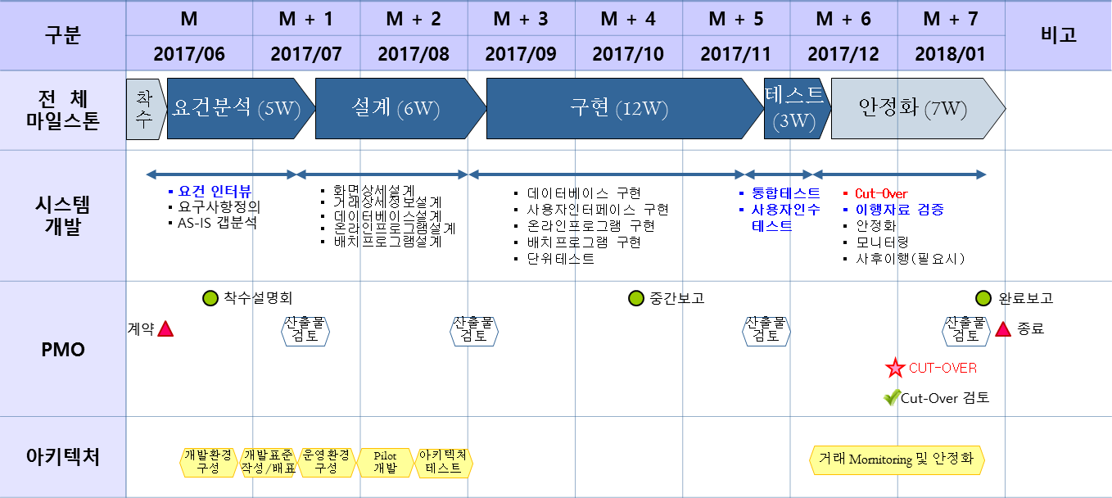
SAMPLE
- 상세 일정은 “붙임2. WBS” 참조

인력 투입 계획

인력투입 계획

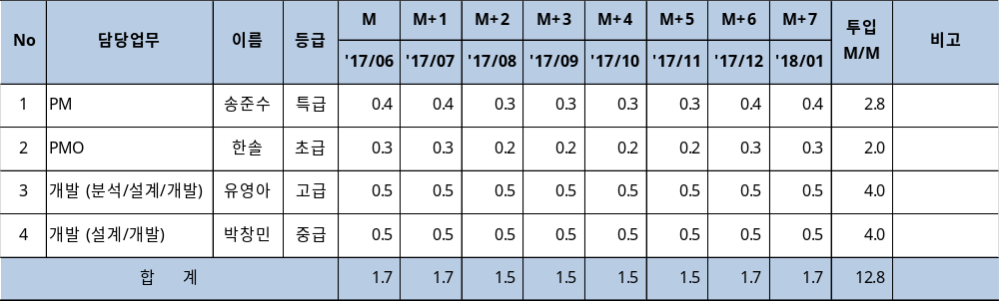
SAMPLE

교육 계획
- 본 사업을 통해 개선 및 운영되는 정보체계에 대한 빠른 적응과 운영능력 함양을 위해 이전 프로젝트 수행경험에서 축적된 교육 노하우를 적용함으로써 관리자에게는 개선 체계에 대한 전반적인 이해를 증진시키고, 운영자에게는 시스템의 안정적 운영능력을 강화시키며, 사용자 에게는 시스템 활용능력을 향상 시킬 수 있는 체계적이고 효과적인 교육훈련을 제공함.

대상 | 교육내용 | 시간 | 일정 | 비고
개발자 |  |  |  | 생략
  • 개발 투입예정직원이 모두 1조의
  정직원인 관계로 별도의 개발교육이 불필
  요하여 생략함
관리자  운영자 |  | 1개월 | 2019.03.01  ~  2019.03.31  (예정) | 무상
  •DB 설계 및 구성
  •프로그램 구성 및 흐름
  - 프로그램 목록 및 기능 설명
  - 주요 프로세스 정의 설명
  •보안 관련 사항
  •사용자 관리
사용자 |  | 1일 | 2019.03.12  (예정) | 무상
  •시스템 적용에 따른 사용방법 교육
  - 시스템의 기본개요
  - 시스템 사용/운영방법 등
  •질의응답
  - 기능 보완 사항
※ 장소, 시기는 추후 협의하여 결정
※ 필요 시 추가 사용자교육은 별도 협의 가능

프로젝트 개발적용 프로세스

개발방법론
- 시스템에 적용할 개발방법론은 사업특성을 고려하여, 개발사인 1조의 패키지 방법론을 적용하였고, 사업수행 시 구축 범위별 방법론은 1조의 표준 방법론을 적용함
- 단계별 계획
- 세부 단계 및 일정은 상세 일정은 “붙임 2. WBS” 참조
- 단계별 검토 계획
- 품질보증계획의 검토계획에 따라 수행함

개발 Framework
구 분 | 개발 Language 및 Utility | 비 고
프레임워크 | 1조 IBC-ERP 프레임워크
미들웨어 | JEUS 6.0, WebtoB 4.1
DBMS | Oracle 11g
개발 언어 | HTML, JavaScript, JSP, JAVA, SQL
개발 툴 | Eclipse | 무상
웹 에디터 | Cross editor

6. 프로젝트 관리

6.1 형상 관리

개요
- 목적
형상관리 정의와 실행을 통해 개발 프로젝트의 생산성 향상 및 소프트웨어의 품질을 향상 시킬 수 있고 팀원 간의 공동 개발을 원활하게 지원함으로써 전체적인 시스템 결함을 감소시킬 수 있음. 따라서 형상관리의 성공적인 적용을 위해서 프로젝트의 팀원들은 본 문서의 내용을 공유하고 습득함으로써 형상관리 및 형상 통제가 원활히 진행됨

형상관리 적용
- 형상관리 방안
- 개발 중에는 무료 형상관리 소프트웨어인 SVN을 사용하며, 이후에는 별도 논의에 따름
- 변경관리 방안
- 금번 프로젝트 중 변경관리 기능의 화면을 1조에서 제공.

형상관리 일정
구분 | 일정 | 관련활동
형상 관리 계획 수립 | 2018.09.12 ~ 2018.10.16 | - 형상관리계획검토 : 프로젝트관리자
형상 라이브러리 구축 | 2018.10.19 ~ 2018.10.19 | - 형상 라이브러리 공유 : 프로젝트관리자, 프로젝트팀원
형상 관리 교육 | 2018.10.20 ~ 2018.10.20 | - 형상관리 교육 수강: 프로젝트관리자, 프로젝트팀원
형상 변경 통제 | 2018.10.21 ~ 2019.01.31 | - 형상 변경 활동 수행: 프로젝트관리자, 프로젝트팀원

형상항목 식별
- 형상항목 식별체계
- 형상항목 파일 명명법
본 프로젝트의 형상 식별된 모든 산출물의 파일명은 형상라이브러리 등록 시 다음과
같이 정의한다.
1조_산출물생성일련번호(2자리숫자)_산출물명(띄어쓰기 없이)_버전(v1.0).확장자
-산출물생성일련번호는 경우에 따라 생략 가능. (폴더별 통일)

예) 1조_01_프로젝트계획서_v1.0.doc
1조_01_프로젝트계획서_v1.0.docx
“1조” + 단계 식별 영문 이니셜 첫글자(P,D,A 등)
단계 식별 영문 이니셜은 정보공학방법론의 경우 착수및계획(P), 분석(A), 설계(D), 구현(C), 테스트(T), 이행(I), 프로젝트 종료(E) 이다.

- 개발중인 산출물 파일 명명법
형상 라이브러리에 등록(베이스라인)되기 이전 작성중인 문서에 대한 파일명은 다음과
같이 정의
1조_산출물생성일련번호(2자리숫자)_산출물명(띄어쓰기없이)_
최종수정한날짜(YYYYMMDD)_작성자한글명.확장자
-산출물생성일련번호는 경우에 따라 생략 가능 (폴더별 통일)

예) 1조_01_프로젝트계획서_20170101_홍길동.doc
1조_01_프로젝트계획서_20170101_홍길동.docx

다. 프로젝트 기타 자료 파일 명명법
정규 작업산출물 외에 프로젝트관리자 또는 형상관리/품질보증 담당자가 관리하여야
할 프로젝트 기타 자료의 파일명은 다음과 같이 정의한다.
산출물생성일련번호(2자리숫자)_산출물명(띄어쓰기없이)_파일생성날짜(YYYYMMDD)_
작성자한글명.확장자
-산출물생성일련번호는 경우에 따라 생략 가능 (폴더별 통일)

예) 01_주간업무회의록_20171005_홍길동.doc
01_주간업무회의록_20171012_홍길동.docx
- 형상 라이브러리
별도의 형상라이브러리 시스템을 사용하지 않으며, 프로젝트팀내 공유 서버를 이용하여
형상 라이브러리를 구축한다.

- 형상 항목 백업
가. 백업철치
공유 저장소의 형상 항목 관리 폴더를 로컬서버 / Backup / 폴더에 FULL BACK UP
나. 백업철치
매주 월요일 단위로 업무 마감 후 백업을 실시 한다.
다. 백업담당자
형상관리담당자

형상 관리 활동 수행 절차
- 형상 항목 변경 통제
형상 항목 변경은 다음 절차에 따라 수행함

프로젝트팀원 | 형상관리담당자 | 프로젝트관리자
1. 형상항목변경요청서 작성  및 프로젝트관리자에게 제출  4. 형상항목 변경 | 3. 변경요청결과를 기록하고 형상항목 체크아웃  6. 형상항목 체크인 및 형상항목관리대장 작성 | 2. 형상항목변경요청서 검토 및 승인  5. 형상항목 변경결과 검토 및 승인

- 형상 상태 보고
형상관리 일정의 형상상태보고 일정이 도래한 경우 형상관리 담당자는 다음 사항을 포함한
형상 상태 보고서를 작성하여 회의 또는 메일을 통해 프로젝트 팀원과 공유함
- 형상 항목 현황(전체 형상 항목 수, 신규 형상 항목 수, 수정 형상 항목 수, 삭제 형상 항목 수)
- 형상 항목 변경 현황(신규로 등록된 형상 항목, 수정된 형상 항목, 삭제된 형상 항목)

- 형상 감사
형상관리 일정이 도래한 경우 품질보증그룹은 다음 절차에 의해 형상감사를 수행함.
형상감사 상세 절차는 당사 ‘형상관리지침’을 참고함.
품질관리요원 | 프로젝트관리자 | 형상관리담당자  프로젝트팀원
1. 형상감사체크리스트 확인  2. 형상감사 수행 및 형상감사보고서 작성  3. 형상감사 결과 프로젝트관리자에게 보고 및 시정요구  7. 시정결과 확인 | 4. 형상감사 결과 확인 및 시정지시  6. 시정결과 확인 | 5. 시정조치 수행

품질 관리

6.10.1. 개요
- 목적
- 선문대학교 ERP시스템구축 프로젝트 품질보증활동에 대한 계획을 수립하여 프로젝트 팀원 및 관련 당사자에게 품질활동에 필요한 정보를 제공하여 효율적인 의사소통을 돕는데 목적이 있으며, 프로젝트관리자와 품질관리담당자가 프로젝트 품질현황을 정확히 파악할 수 있도록 함으로써 지속적인 품질관리 활동을 수행할 수 있도록 함
- 적용범위
- 개발 프로젝트에서 필요한 품질보증 계획, 표준 문서양식, 프로그램 작성 지침,
표준화 항목, 동료검토, 품질기록 등을 적용 범위로 함.

품질 요구사항
품질특성 | 요구사항 | 중요도
기능성 | 모든 요구사항이 시스템의 기능으로 구현되어야 함 | 상
신뢰성 | 시스템에 오류가 발생하였을 때, 최단 시간내에 재가동 상태로 복구되어야 하며, 최종 통합테스트에서 발견된 결함이 없어야 함. | 상
사용성 | 시스템의 모든 기능은 사용하기 쉬워야 함. | 중
효율성 | 시스템의 응답시간 및 반응시간이 3초 이내여야 함. | 중
유지보수성 | 유지보수를 위한 충분한 주석이 제공되어야 함. | 중

품질 요구사항
품질특성 | 평가항목 | 품질목표
기능성 | 요구사항구현율 | 100%
신뢰성 | 테스트통과율 | 100%
사용성 | 화면습득용이율 | 100%
효율성 | 응답시간충족율 | 100%
유지보수성 | 주석표시율 | 10%

품질 점검
단계 | 점검사항 | 점검일정 | 비고
설계 | 산출물, 프로세스 이행상태, 프로젝트 위험/이슈, 시정조치 수행 여부, 지원 요청사항, 프로세스 개선 사항 | 2018.12.01~2018.12.20
이행 | 산출물, 프로세스 이행상태, 프로젝트 위험/이슈, 시정조치 수행 여부, 지원 요청사항, 프로세스 개선 사항 | 2019.01.20~2019.01.30

비정기 품질점검
- 정기 품질점검 외 비정기 품질점검은 프로젝트관리자와 협의하여 실시하거나 프로젝트
추진 위원회의 요청에 의해 필요시 실시

대상 산출물
- 대상 개발산출물의 명세는 7Page “2.3. 산출물 목록” 참조

기타
- 개발완료 후 운영 중 유지보수가 용이할 수 있도록 개발되는 프로그램 소스에는 주석처리가이드에 따라 주석처리 하여야 함.

테스트 관리
- 본 테스트관리계획서는 별도 파일로 작성하며, 관련 작성요령은 사전에 별도로 안내서 및 가이드 실시함
- 테스트관리계획서는 설계 단계가 완료되기 이전에 작성함

기대 효과

- XXXX 회계처리의 전산화로 업무 효율화 증대
- 상품액평가 관련 상품원장 생성의 자동화
- 상품원장에서 회계전표 생성의 자동화
- XXXX 적용 전과 후의 상품원장에 대한 데이터 일관성 유지로 조회의 편리성 증대

- 내/외부 업무의 연계 처리 증대로 생산성 향상
- 한국자산평가의 상품액평가 업무와 연계
- 상품액평가 데이터의 업로드 기능 도입으로 Key-In 을 최소화함으로써 입력 오류 방지

- 다양한 정보의 제공
- XXXX 재무제표는 물론 이전 버전 재무제표도 조회 가능
- 펀드현황 등 신규 경영정보 및 통계정보의 제공

- 대내외 환경 변화에 따른 ERP 시스템의 개선
- 상품결정프로세스 상 상품검토위원회 절차 추가
- 상품결정프로세스 상 기타 순서 및 조건 변경

기타 관련 계획서 (붙임자료)

- 본 프로젝트 추진계획서의 붙임 문서는 다음과 같음

붙임 1. 프로젝트 관리 프로세스
붙임 2. WBS

